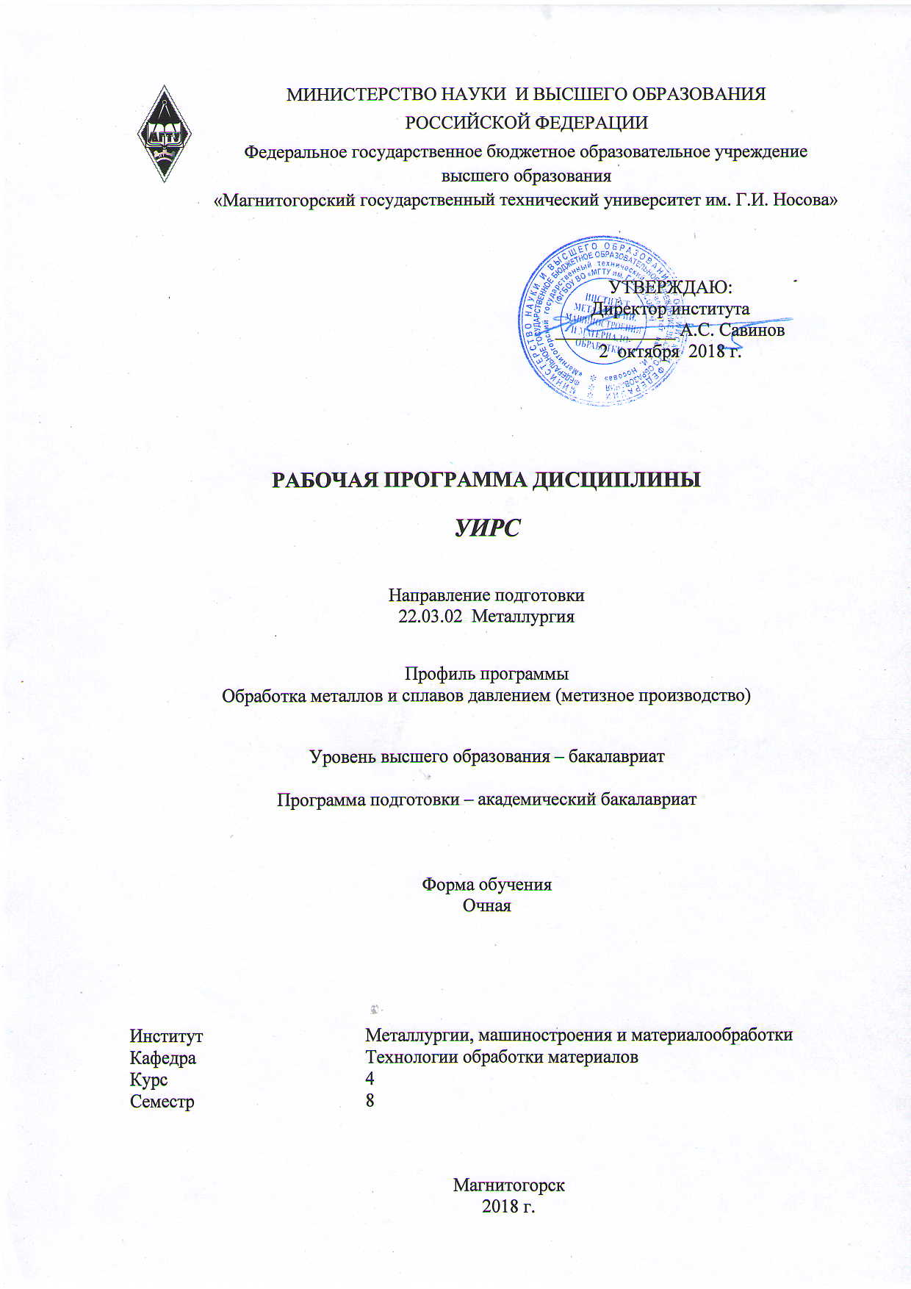

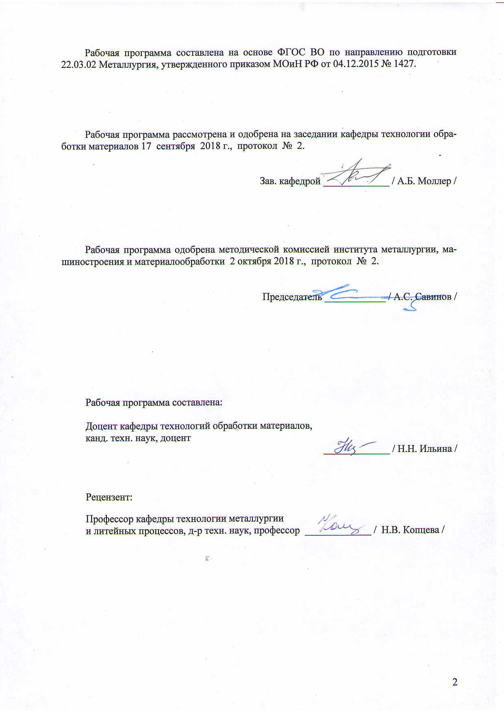

# **1 Цели освоения дисциплины (модуля)**

Целями освоения дисциплины «УИРС» являются: развитие у студентов личностных качеств, а также формирование профессиональной компетенции в соответствии с требованиями ФГОС ВО по направлению подготовки 22.03.02 Металлургия.

# 2 Место дисциплины (модуля) в структуре образовательной программы подготовки бакалавра

Дисциплина «УИРС» входит в вариативную часть блока 1 образовательной программы.

Для изучения дисциплины необходимы знания (умения, владения), сформированные в результате изучения дисциплин, изучаемых студентами в 1-7 семестрах университета:

- физика (механика, термодинамика, поведение веществ в электрическом и магнитном поле);

- физическая химия (законы и методы физической химии);

- материаловедение (влияние структурных характеристик на свойства материалов);

- методы исследования материалов и процессов;

- метрология, стандартизация и сертификация (методы и средства измерений физических величин).

Знания и умения студентов, полученные при изучении дисциплины «УИРС» будут необходимы им при дальнейшей подготовке к ГИА.

# 3 Компетенции обучающегося, формируемые в результате освоения дисциплины (модуля) и планируемые результаты обучения

В результате освоения дисциплины «УИРС» обучающийся должен обладать следующими компетенциями:

| Структурный  элемент  компетенции | Планируемые результаты обучения |
| --- | --- |
| ПК-5: способностью выбирать и применять соответствующие методы моделирования физических, химических и технологических процессов | |
| Знать | методы и порядок поиска научно-технической и патентной информации по вопросам моделирования физических, химических и технологических процессов металлургического производства |
| Уметь | осуществлять сбор научно-технической информации по тематике экспериментов для составления обзоров, отчетов и научных публикаций |
| Владеть | участие в составлении отчетов по выполненному заданию |

# **4 Структура и содержание дисциплины (модуля)**

Общая трудоемкость дисциплины составляет 4 зачетные единицы 144 акад. часа, в том числе:

– контактная работа – 67,1 акад. часов:

– аудиторная – 66 акад. часов;

– внеаудиторная – 1,1 акад. часов;

– самостоятельная работа – 76,9 акад. часов.

| Раздел/ тема  дисциплины | Аудиторная  контактная работа  (в акад. часах) | | | Самостоятельная работа (в акад. часах) | Вид самостоятельной  работы | Форма текущего контроля успеваемости и  промежуточной аттестации | Код и структурный  элемент  компетенции |
| --- | --- | --- | --- | --- | --- | --- | --- |
| лекции | лаборат.  занятия | практич. занятия |
| 1. Постановка научно-исследовательской задачи | **---** | 20 | **---** | 10 | Библиографическое и патентное исследование в связи с выбранной задачей | Выбор задачи исследования и оценка ее актуальности.  Курсовая работа | ПК-5-зув |
| 1. Моделирование (математическое, физическое или натурное) | **---** | 20/10 | **---** | 50 | Самостоятельное изучение учебной литературы по теме дисциплины | Выбор методов моделирования.  Курсовая работа | ПК-5-зув |
| 1. Оценка результатов моделирования и возможности их оптимизации | **----** | 26/16 | **----** | 16,9 | Изучение информационных источников, анализ и оформление текстового документа | Математическая постановка задачи оптимизации  Курсовая работа | ПК-5-зув |
| **Итого по дисциплине** | **---** | **66/26И** | **---** | **76,9** |  | **Зачет**  **Курсовая работа** | **ПК-5-зув** |

# 5 Образовательные и информационные технологии

Для усвоения студентами знаний по дисциплине «УИРС» применяются традиционная и компетентностно-модульная технологии обучения, включающие в себя объяснения преподавателя на занятиях, самостоятельную работу с учебной и справочной литературой по дисциплине и т.п.

В качестве интерактивных методов обучения используются:

- опережающая самостоятельная работа и работа в команде при выполнении лабораторных работ;

- проблемное обучение при поиске информационных источников, выполнение курсовой работы по полученным индивидуальным заданиям.

Самостоятельная работа студентов направлена на проработку тем, отведенных на самостоятельное изучение, на подготовку к итоговому зачету по дисциплине.

# 6 Учебно-методическое обеспечение самостоятельной работы обучающихся

Выбор задачи исследования и оценка ее актуальности

Библиографическое и патентное исследование в связи с выбранной задачей. Составление литературного обзора состояния вопроса. Выбор метода исследования – теоретического, экспериментального лабораторного или производственного – и составление плана работы.

Выбор методов моделирования

* Математическое моделирование: составление вычислительных алгоритмов и их программирование для расчетов на ЭВМ; проведение аналитического исследования на ЭВМ и анализ его результатов;
* Физическое моделирование: освоение лабораторной установки и измерительных средств; планирование и проведение лабораторного исследования; анализ полученных результатов;
* Натурное моделирование: планирование и подготовка производственного исследования; проведение производственного исследования; анализ полученных результатов.

# 7 Оценочные средства для проведения промежуточной аттестации

**а) Планируемые результаты обучения и оценочные средства для проведения промежуточной аттестации:**

| Структурный элемент  компетенции | Планируемые результаты обучения | Оценочные средства |
| --- | --- | --- |
| ПК-5: способностью выбирать и применять соответствующие методы моделирования физических, химических и технологических процессов | | |
| Знать | методы и порядок поиска научно-технической и патентной информации по вопросам моделирования физических, химических и технологических процессов металлургического производства | ***Перечень теоретических вопросов к зачету:***   1. методы исследования – теоретические, экспериментальные (лабораторные или производственные). 2. математическое моделирование; 3. физическое моделирование; 4. натурное моделирование |
| Уметь | осуществлять сбор научно-технической информации по тематике экспериментов для составления обзоров, отчетов и научных публикаций | ***Практические задания:***  Подготовить статью и/или доклад и/или оформить заявку на изобретение или рационализаторское предложение |
| Владеть | участие в составлении отчетов по выполненному заданию | ***Задания на решение задач из профессиональной области, комплексные задания:***  Возможные темы курсовой работы   1. Исследование производства толстого горячекатаного листа. 2. Исследование технологии производства термоупрочненной арматурной стали с целью расширения сортамента в условиях ПАО «ММК». 3. Исследование калибровки валков в обжимной и черновой группах клетей сортового стана с целью снижения энергосиловых затрат. 4. Исследование технологического процесса производства круглого сортового профиля диаметром 20 мм из непрерывно-литой заготовки в условиях ПАО «Ижсталь». 5. Исследование технологии производства трубной стали в условиях ПАО «ММК». 6. Разработка технологических режимов контролируемой прокатки трубной стали с классом прочности К65 (Х80) в условиях ПАО «ММК». 7. Анализ моделирования процесса холодной прокатки полосы. 8. Исследование технологии производства ленты в условиях ОАО «ММК-МЕТИЗ». 9. Исследование технологии производства арматурной проволоки класса прочности В500С диаметром 8,0-10,0 мм с целью повышения качества. 10. Повышение качества высокопрочной арматурной стали на основе статистической модели управления качеством сортамента в сквозных технологиях. 11. Исследование технологии производства оцинкованной проволоки в условиях сталепроволочного цеха ОАО «ММК-МЕТИЗ» с целью улучшения экологической обстановки. 12. Исследование технологии производства порошковой проволоки в условиях ОАО «ММК-МЕТИЗ». 13. Исследование технологии производства высокопрочного фланцевого крепежа на примере болта М10. 14. Исследование технологии штамповки винта самонарезающего с потайной головкой с целью расширения сортамента. 15. Исследование технологического процесса производства нового вида машиностроительного крепежа. 16. Исследование холодной штамповки коротких болтов повышенной точности в условиях ОАО «ММК-МЕТИЗ». 17. Исследование процесса холодной высадки болтов повышенного класса прочности из наноструктурированных сталей. 18. Моделирование процесса волочения и прогнозирование механических свойств проволоки из наноструктурированной углеродистой стали |

**б) Порядок проведения промежуточной аттестации, показатели и критерии оценивания:**

Промежуточная аттестация по дисциплине «УИРС» включает теоретические вопросы, позволяющие оценить уровень усвоения обучающимися знаний, и практические задания, выявляющие степень сформированности умений и владений, проводится в форме зачета.

Зачет по данной дисциплине проводится в виде собеседования в рамках теоретических вопросов, выносимых на зачет и/или решения практических заданий.

***Показатели и критерии оценивания зачета:***

на оценку «зачтено» студент должен показать высокий уровень знания материала по – на оценку **«зачтено»** – студент должен подготовить статью, и/или доклад, и/или оформить заявку на изобретение или рационализаторское предложение;

– на оценку **«не зачтено»** – студент должен не смог подготовить статью, и/или доклад, и/или оформить заявку на изобретение или рационализаторское предложение.

***Показатели и критерии оценивания курсовой работы:***

Критерии оценки (в соответствии с формируемыми компетенциями и планируемыми результатами обучения):

– на оценку **«отлично»** – студент должен показать высокий уровень знаний не только на уровне воспроизведения и объяснения информации, но и интеллектуальные навыки решения проблем и задач, нахождения уникальных ответов к проблемам, оценки и вынесения критических суждений;

– на оценку **«хорошо»** – студент должен показать знания не только на уровне воспроизведения и объяснения информации, но и интеллектуальные навыки решения проблем и задач, нахождения уникальных ответов к проблемам;

– на оценку **«удовлетворительно»** – студент должен показать знания на уровне воспроизведения и объяснения информации, интеллектуальные навыки решения простых задач;

– на оценку **«неудовлетворительно»** – студент не может показать знания на уровне воспроизведения и объяснения информации, не может показать интеллектуальные навыки решения простых задач.

# 8 Учебно-методическое и информационное обеспечение дисциплины (модуля)

а) Основная **литература:**

1. Рыжков, И.Б. Основы научных исследований и изобретательства : учебное пособие / И.Б. Рыжков. — 3-е изд., стер. — Санкт-Петербург : Лань, 2019. — 224 с. — ISBN 978-5-8114-4207-2. — Текст : электронный // Электронно-библиотечная система «Лань» : [сайт]. — URL: https:// <https://e.lanbook.com/book/116011> (дата обращения: 25.09.2020).— Режим доступа: для авториз. пользователей.

**б) Дополнительная литература:**

1. Основы научных исследований и патентоведение [Электронный ресурс] : учеб.-метод. пособие / Новосиб. гос. аграр. ун-т. Инженер. ин-т; сост.: С. Г. Щукин, В. И. Кочергин, В. А. Головатюк, В. А. Вальков.– Новосибирск: Изд-во НГАУ. 2013. – 228 с. - Текст : электронный. - URL: <https://new.znanium.com/catalog.php?bookinfo=516943> (дата обращения: 25.09.2020).

2. Как правильно написать реферат, курсовую и дипломную работы / Бушенева Ю.И. - Москва :Дашков и К, 2016. - 140 с.: ISBN 978-5-394-02185-5 - Текст : электронный. - URL: <https://new.znanium.com/document?id=108069> (дата обращения: 25.09.2020).

в) **Методические указания:**

1. Чмыхалова, С.В. Учебная научно-исследовательская работа : методические рекомендации / С.В. Чмыхалова. — Москва : МИСИС, 2015. — 25 с. — ISBN 978-5-87623-916-7. — Текст : электронный // Электронно-библиотечная система «Лань» : [сайт]. — URL: <https://e.lanbook.com/book/116447> (дата обращения: 25.09.2020). — Режим доступа: для авториз. пользователей.

2. Организация эксперимента. Планирование эксперимента в процессах ОМД : методические указания / С.Д. Прокошкин, Е.В. Никитин, В.А. Трусов, Б.М. Федосов. — Москва : МИСИС, 2003. — 39 с. — Текст : электронный // Электронно-библиотечная система «Лань» : [сайт]. — URL: <https://e.lanbook.com/book/117032> (дата обращения: 25.09.2020).— Режим доступа: для авториз. пользователей.

**г) Программное обеспечение** и **Интернет-ресурсы:**

|  |  |  |
| --- | --- | --- |
| Наименование ПО | № договора | Срок действия лицензии |
| MS Windows 7 | Д-1227 от 08.10.2018 | 11.10.2021 |
| MS Office 2007 | № 135 от 17.09.2007 | Бессрочно |
| FAR Manager | Свободно распространяемое | Бессрочно |
| 7Zip | свободно  распространяемое | бессрочно |

1. Национальная информационно-аналитическая система –Российский индекс научного цитирования (РИНЦ). – URL: <https://elibrary.ru/project_risc.asp>.
2. Поисковая система Академия Google (Google Scholar). – URL: <https://scholar.google.ru/>.
3. Информационная система – Единое окно доступа к информационным ресурсам. – URL: <http://window.edu.ru/>.
4. Федеральное государственное бюджетное учреждение «Федеральный институт промышленной собственности». – Режим доступа: http://wwwl.fips.ru/.
5. Российская Государственная библиотека URL: <http://www.rsl.ru/>.
6. Российская национальная библиотека URL: <http://www.nlr.ru/>.
7. [Государственная публичная научно-техническая библиотека России](http://www.gpntb.ru/) URL: <http://www.gpntb.ru/>.
8. Public.Ru - публичная интернет-библиотека URL: <http://www.public.ru/>.
9. Lib.students.ru - Студенческая библиотека lib.students.ru URL: [http://www.lib.students.ru](http://www.lib.students.ru/).
10. [Научная библиотека Санкт-Петербургского Государственного Университета](http://www.lib.pu.ru/) URL: <http://www.lib.pu.ru/>.

9 Материально-техническое обеспечение дисциплины

Материально-техническое обеспечение дисциплины включает**:**

|  |  |
| --- | --- |
| Учебная аудитория для проведения лабораторных занятий.  Лаборатория механических испытаний | Микротвердомер BuehlerMicromet 5103 Buehler. Универсальный твердомер М4С075G3 ЕmсоTest. Напольная универсальная испытательная двухколонная машина AG IC-300 kN Shimadzu Corp. Напольная универсальная испытательная двухколонная машина AG IC-50 kN Shimadzu Corp. Видеоэкстензометр TRWiew XShimadzu Corp. Копер маятниковый МК 300 ООО « ИМПУЛЬС» |
| Учебная аудитория для проведения лабораторных занятий.  Лаборатория оптической микроскопии | Анализатор стереоизображений поверхности твердых тел на базе стереомикроскопа Meiji Techno RZ-B. Анализатор микроструктуры твердых тел на базе металлургического инвертированного микроскопа Meiji Techno 7200. Система обработки изображенмий на базе ПО «Thixomet PRO». |
| Учебная аудитория для проведения лабораторных занятий.  Лаборатория сканирующей электронной микроскопии | Микроскоп сканирующий электронный JEOL JSM – 6490LV. Камера шлюзовая с системой управления шлюзом для растрового электронного микроскопа MP 6490 LV. Система микроанализа для растрового электронного микроскопа JEOL JSM- 6490LV  INCA Energy 450 x-МАХ 50 Premium, HKL Premium EBSD System Nordlys II 2 S Oxford InstrumentsLtd |
| Учебная аудитория для групповых и индивидуальных консультаций, текущего контроля и промежуточной аттестации | Компьютерная техника с пакетом MS Office, с подключением к сети «Интернет» и с доступом в электронную информационно-образовательную среду университета. Специализированная мебель |
| Помещение для самостоятельной работы | Компьютерная техника с пакетом MS Office, с подключением к сети «Интернет» и с доступом в электронную информационно-образовательную среду университета. Специализированная мебель |
| Помещение для хранения и профилактического обслуживания учебного оборудования | Специализированная мебель: стеллажи для хранения учебного оборудования.  Инструменты для ремонта учебного оборудования.  Шкафы для хранения учебно-методической документации и материалов |